Rutin Kost

Socialförvaltning

och
Kostenhet

Ovanåkers Kommun
2018-08-01

INNEHÅLL
Ansvarsfördelning 3
Nutritionsgruppen 5
Måltidsmiljö 6
Liten näringslära 7
Energi- och vätskebehov 9
Nutritionsrekommendationer 10
NNR-kost 11
Koster med anpassad konsistens 13
Berikning av mat och måltider 14
Förslag på mellanmål 14
Energiinnehåll (ca) i mellanmål 15
Mellanmål, berikning från Findus 17
Hygienföreskrifter 19
Mat- och vätskeregistrering 20

Ansvar

Verksamhetschef Socialförvaltning

Ytterst ansvarig för att fullgoda nutritionsrutiner finns inom verksamheten.

Kostchef
- Ansvarar för matsedel och matproduktion
- Ansvarar för kvalitetskrav på näringsinnehåll enligt NNR rekommendationer och livsmedelshygien enligt Livsmedelslagen.
- Utvärderar regelbundet kvaliteten på den mat som lagas.
- Medverkar vid behov vid kostutbildning.
- Ingår i nutritionsgruppen och är sammankallande

Kostenheten har genom avtal med socialtjänsten ansvar för att:
- Producera och leverera mat till de som bor på särskilt boende och de brukare i ordinärt boende som har beslut på matdistribution.
- Denna mat ska följa de rekommendationer som livsmedelsverket och socialstyrelsen har.

Kökspersonal
- Har träffar med kostombud i särskilt boende, köksansvarig kallar till möten.

Medicinskt ansvarig sjuksköterska (MAS)
- Ansvarar för att nutritionsrutiner ingår i hälso- och sjukvårdens kvalitetssystem.
- Samråder med kostchef i nutritionsfrågor.
- Ingår i nutritionsgruppen.

Enhetschef
- Ansvarar för att nutritionsarbetet sker korrekt inom sitt ansvarsområde.
- Utser kostombud och möjliggör deltagande i kostträffar och utbildningar.
- Ansvarar för att omvårdnadspersonalen har rätt kompetens för att tillgodose brukarens nutritionsbehov.
- Ansvarar i särskilt boende för att måltidsmiljön är tilltalande för brukaren.
- Finns representerade i nutritionsgruppen

Biståndshandläggare
- Utreder och beslutar efter brukarens ansökan om bistånd till måltidsservice.

Läkare
- Har yttersta patientansvaret.
- Ansvarar för utredning och ordination av lämplig kost- och nutritionsbehandling i samråd med sjuksköterska och dietist.

Sjuksköterska
- Utför nutritionsbedömning vid inskrivning i hemsjukvård alternativt inflyttning i särskilt boende, samt gör regelbunden uppföljning enligt Senior Alert.
- Identifierar eventuella nutritionsproblem.
- Ordinerar specialkost, konsistensanpassning, önskekost och kosttillägg. Vid behov kontaktas dietist eller läkare.
- Informerar och handleder omvårdnadspersonal i kost- och nutritionsbehandling.
- Ansvarar för dokumentation och uppföljning.
- Delta i kostträffar med köksansvarig och kostombud på särskilt boende.
- Finns representerade i nutritionsgruppen
- Vårdplan/hälsoplan för nutrition där risk eller undernäring identifieras
- Ordinera mat och vätskeregistrering.
- Ordinera special koster.

Omvårdnadspersonal
- Beställer mat till brukare och sköter övrig kontakt med kökspersonalen.
- Iordningställer och serverar huvudmåltider, mellanmål och kosttillägg till brukare.
- Rapporterar till sjuksköterska vid misstanke om brister i brukarens mat- och vätskeintag.
- Ansvarar för att i samråd med enhetschef se till att måltidsmiljön är tilltalande för brukare i särskilt boende.

Kostombud
- Vara arbetsgruppens sakkunniga på kostfrågor. Till kostombudet ska övrig personal i gruppen kunna vända sig med frågor som rör nutrition, måltidsmiljö och kostrutiner. Kostombudet ska veta var man kan vända sig med frågor som kostombudet själv inte kan svara på.
- Vara en länk mellan den egna arbetsgruppen och köksansvarig i respektive kök, enhetschef samt sjuksköterska vad gäller de generella kostfrågorna på respektive våning/hemtjänstgrupp.
- Delta i kostmöten på respektive område.
- Ha kunskap om var rutinerna som styr kosten finns att tillgå (intranätet) och vara behjälplig i att visa och informera arbetskamraterna om detta.
- Delta i kostombudsträffar och utbildning som anordnas i kostfrågor.
- Ansvara för att kostinformation kommer övrig personal till godo.

Sjukgymnast/Fysioterapeut och Arbetsterapeut
- Ger råd om sittställning för att underlätta matintag för brukaren.
- Handleder omvårdnadspersonal när brukaren har specifika ätproblem.
- Provar vid behov ut lämpliga hjälpmedel för att underlätta matintag för brukaren.

Teamträffar
Det arbetssätt som används i socialförvaltningen för att strukturerat få en tvärprofessionell individuell bedömning bl.a. gällande brukarens nutritionssituation och behov.

Nutritionsgruppen
  - Uppdrag:
- Arbetar för kvalitet på måltiderna för brukare enligt NNR (Nordiska Näringsrekommendationer), Livsmedelsverkets råd och Socialstyrelsens rekommendationer. Detta sker i nutritionsgruppen genom samarbete mellan kostenheten och Socialförvaltning.
- Årligen revidera beställningslistan för livsmedel i kostdatasystem (livsmedel i särskilt boende). Detta sker på årets första ordinarie möte.
- Årligen revidera Rutin Kost. Detta sker på årets tredje ordinarie möte.
- Fastställa en utbildningsplan för nutritionsområdet.
- Träffar 2 ggr/halvår.
- Deltagarna ska återkoppla från nutritionsgruppen till respektive yrkesgrupp/verksamhetsområde.
- Publicera minnesanteckningar från Nutritionsgruppens möten i ”Nutritionsgrupp” på intranät

  - Sammansättning:
Kostenheten: kostchef och kostassistent

Socialförvaltningen: enhetschefer från särskilt boende, hemtjänst och omsorgen för funktionsnedsättning, enhetschefer hälso-och sjukvård, sjuksköterska och MAS.
Vilka enhetschefer och vilken sjuksköterska som ska ingå i nutritionsgruppen ska utses av respektive yrkesgrupp.

Måltidsmiljö
Såväl i särskilda boenden som inom hemtjänsten ska måltiderna, så långt som möjligt, präglas av valfrihet. Det är viktigt att ständigt föra en dialog med brukarna så att detta uppnås.
Det är mer än maten på tallriken som påverkar lusten att äta. Måltidsmiljön och bemötandet är minst lika viktig för måltiden som själva maten.
Måltiderna ska präglas av variation samt bygga på brukarens preferenser.
Det är viktigt att anpassa måltidsmiljö, sittställning och dukning individuellt. För brukare med nedsatt syn eller kognitiva svårigheter kan kontraster och färgsättning göra det lättare att äta.
Brukaren måste själv få välja vilka den vill äta tillsammans med.
Att laga mat eller baka innebär att doft av nylagad mat eller nybakat finns. Detta stimulerar aptiten.
Det finns ingenting i lagstiftningen som hindrar att brukare deltar i matlagning i avdelningsköket på särskilt boende. Det är bra att ha en lokal rutin gällande antal, ansvar och hygien för dessa tillfällen.
Det är viktigt att känna igen den mat som serveras, att högtider uppmärksammas och traditioner följs. Fler och fler av våra brukare har rötter inom andra kulturer. För att ta reda på vad som är viktigt för dem gällande högtider och traditioner så måste man prata med brukaren själv eller dennes anhöriga.
Respektera de som äter någon särskild typ av kost av etiska, religiösa eller kulturella skäl.
Eftersom att hemtjänstens insatser bygger på de biståndsbeslut som fattats, är det viktigt att ha kontakt med biståndshandläggaren och hjälpa brukaren att informera/ansöka om vilka behov som finns.
Viktigt att ta reda på om brukaren föredrar att äta ensam eller vill ha sällskap för att äta bra – individuell bedömning.

Maten
- Alla bör få välja måltidens sammansättning, måltidsdryck och portionsstorlek.
- För hemtjänstens kunder är det viktigt att förpackningarna är lätthanterliga.

För att kontinuerligt arbeta med måltidsmiljön krävs en ständigt pågående process med utbildning och medvetandegörande av personalen.

Energi
Vi människor behöver energi ör att kroppens alla organ ska kunna fungera. Dessutom behövs energi för att hålla kroppsvikten, för fysisk aktivitet och för att vi ska kunna tillgodogöra oss den mat som vi äter. Energi får vi från protein, fett och kolhydrater.
Energi mäts i kJ (kilojoule) eller kcal (kilokalorier, kalorier). En kcal motsvarar 4,2 kJ.

Protein
Protein är det byggnadsmaterial som kroppens alla celler är uppbyggda av. Vissa proteiner har också viktiga funktioner i blodet som transportörer åt andra ämnen. Protein består av aminosyror och vissa av dessa är essentiella (livsnödvändiga), d.v.s. de måste tillföras med maten. Protein av hög kvalitet med många essentiella aminosyror finns i alla animaliska livsmedel samt i ärter, bönor, linser och sojaproteinprodukter.
En frisk person behöver ca 0,8 g protein/kg kroppsvikt/dygn. Vid sjukdom kan behovet fördubblas till ca 1,5g /kg kroppsvikt/dygn. Vid all sårläkning är det extra viktigt att äta rikligt med protein.
Ett gram protein ger 17 kJ eller 4 kcal.

Fett
Fett ger kroppen energi i koncentrerad form. Dessutom behövs fett i kroppens celler och som skydd för våra inre organ. Fett innehåller dessutom essentiella (livsnödvändiga) fettsyror samt fettlösliga vitaminer. Rikligt med fett finns i oljor, smör, margarin, grädde, kaffebröd, choklad, chips, fet fisk, nötter, fet ost och feta charkvaror.
Ett gram fett ger 38 kJ / 9 kcal.

Kolhydrater
Kolhydrater är kroppens favoritenergikälla. Kolhydrater finns i växtriket där de bygger upp växternas cellväggar. De viktigaste kolhydraterna är stärkelse, socker och kostfibrer. Stärkelse och socker bryts ner till glukos i kroppen och ger sedan energi.
Många kostfibrer bryts inte ner i kroppen och ger därför ingen energi. Kostfibrer behövs för normal tarmfunktion och ger dessutom en bättre mättnadskänsla. En fiberrik kost gör att blodsockret stiger långsammare efter måltid, vilket är viktigt fram för allt för diabetiker. För personer som har svårt att få i sig tillräckligt med energi är det viktigare att energibehovet tillgodoses än att fiberinnehållet i kosten är högt.
Goda kolhydratkällor är bröd och andra spannmålsprodukter (t.ex. pasta, ris, havregryn), potatis, frukt, bär och rotfrukter.
Ett gram kolhydrater ger 17 kJ / 4 kcal.

Vitaminer
Vitaminerna delas upp i två grupper, fettlösliga (A, D, E, K) och vattenlösliga
(B-gruppen och C). I en varierad kost får man oftast i sig de mängder vitaminer som kroppen behöver.
De fettlösliga vitaminerna finns i de flesta livsmedel som innehåller fett. Margariner och magra mjölkprodukter berikas med A- och D-vitamin. Morötter innehåller ett förstadium till vitamin A (karoten). D-vitamin bildas i huden när den exponeras för sol under sommarhalvåret.
B-vitaminer finns i mjölk, kött, bröd och andra spannmålsprodukter.
C-vitamin finns i många frukter, bär och grönsaker.
Äldre personer har ofta svårt att äta allsidigt och i de mängder som behövs för att tillgodose vitaminbehovet. Dessutom är behovet av D-vitamin högre hos äldre personer, något som kan vara svårt att tillgodose utan komplettering med vitamintillskott.

Mineralämnen
Det finns ett stort antal olika mineralämnen som kroppen behöver t.ex. kalcium, järn, zink och magnesium.
Även dessa får vi i oss i de mängder som kroppen behöver om vi äter allsidigt. För äldre personer med bristande kosthåll kan komplettering av t.ex. järn och magnesium vara nödvändigt.

Vatten
Vatten är kanske det allra viktigaste näringsämnet av alla eftersom våra kroppar till mycket stor del består av vatten. I kroppen transporterar vatten såväl näring som avfallsprodukter.
Äldre personer är speciellt känsliga för uttorkning eftersom mängden vatten i kroppen minskar med stigande ålder. Dessutom har äldre personer en försämrad förmåga att känna törst. Det är därför viktigt att se till att äldre personer dricker tillräckligt mycket.

Alkohol
Alkohol innehåller ganska mycket energi (29kJ / 7 kcal per gram) vilket kan ge upphov till övervikt vid för stor konsumtion. Dessutom kan överdrivet intag orsaka andra sjukdomar.
Små mängder alkohol kan stimulera aptiten, vilket kan vara en fördel för många.

Energi- och vätskebehov

Energibehov
Vid beräkning av energibehov är en enkel formel att gå efter:
För uppegående: vikt i kg x 30 kcal
För sängliggande/kan ej resa sig, gå: vikt i kg x 25 kcal
En uppegående person som väger 60 kg har alltså ett energibehov på
ca 1 800 kcal/dygn.
Vissa personer behöver mer energi än detta, t.ex. om man är mycket fysiskt aktiv, underviktig eller har feber.

Extra energibehov:
Vid undervikt + 10 %
Vid feber + 10 % för varje grads temperaturstegring

Vätskebehov
Äldre personer har ofta svårt att känna törst, vilket ibland medför att de dricker för lite och kan drabbas av uttorkning. Det är därför viktigt att beräkna hur mycket vätska varje person behöver. Vid hög feber, kräkning och/eller diarré samt under den varma årstiden är det viktigt att följa vätskeintaget.

Vätskebehov/dygn: vikt i kg x 30 ml

Kost- och vätskeregistrering
En tre till fyra dagars kost- och vätskeregistrering bör göras (ordineras) vid misstanke om att energibehovet och/eller vätskebehovet ej tillgodoses (enligt ovan).

Nutritionsrekommendationer
Mat är ett av livets glädjeämnen samtidigt som den ska tillgodose behovet av energi och näringsämnen som varje människa har. En god måltidsmiljö och hög kvalitet på maten är båda mycket viktiga faktorer för en god livskvalitet.
Vid sjukdom ökar behovet av energi och näringsämnen samtidigt som förmågan att äta och tillgodogöra sig maten minskar.
Kosten är att likställa med medicinsk behandling vid sjukdom då den är lika viktig för rehabiliteringen.

MÅLTIDSORDNING
Äldre behöver lika mycket näring som andra vuxna, men äter oftast inte lika stora portioner. För att täcka behovet av energi och näringsämnen behöver intaget fördelas på många små måltider under dagen. Ju mindre portioner den äldre orkar äta desto fler energi- och näringstäta måltider behövs.

Alla brukare på särskilt boende i Ovanåkers kommun har rätt att bli erbjudna tre huvudmål och minst tre mellanmål varje dag. Dessa bör fördelas jämt över dagen enligt följande:
Måltid Tider Energifördelning
Förfrukost 06.00 - 08.00 10 - 15 E%
Frukost 08.00 – 09.30 15 - 20 E%
Förmiddagsfika 10.30 – 11.00 10 - 15 E%
Lunch 12.00 – 13.00 15 - 20 E%
Mellanmål/fika 14.30 – 15.00 10 - 15 E%
Middag 16.30 – 18.00 15 - 20 E%
Kvällsmål 20.00 – 21.00 10 - 20 E%
Nattmål vid behov

Nattfasta
Den tid som går mellan det sista man äter på kvällen och det första man äter på morgonen nästa dygn.
Bör äldre bör inte överstiga 11 timmar för äldre. Om nattfastan blir för lång börjar kroppen bryta ner musklerna för att få tillgång till energi vilket i sin tur kan leda till viktnedgång och muskelförsvagning.

NNR-KOST
Nordiska näringsrekommendationer(NNR) ersätter tidigare rekommendationer om de tre grundkosterna.
E-kosten är borttagen och vi serverar samma kost till alla men fokuserar på många små måltider och näringsrika drycker. En måltidsordning med flera små måltider/mellanmål ökar möjligheten för brukare med dålig aptit att kunna täcka behovet av energi och näring. Små måltider, mellanmål och näringsrika drycker ska kunna erbjudas vid fler tillfällen under dagen.

Måltidsordning och måltidssammansättning
Måltiderna bör fördelas på minst sex tillfällen under dagen och med så kort nattfasta som möjligt, max 11 timmar. Mellanmålen bör vara relativt stora och energitäta. Rekommenderad måltidsordning:
Måltid Tider Energifördelning
Förfrukost 06.00 - 08.00 10 - 15 E%
Frukost 08.00 – 09.30 15 - 20 E%
Förmiddagsfika 10.30 – 11.00 10 - 15 E%
Lunch 12.00 – 13.00 15 - 20 E%
Mellanmål/fika 14.30 – 15.00 10 - 15 E%
Middag 16.30 – 18.00 15 - 20 E%
Kvällsmål 20.00 – 21.00 10 - 20 E%
Nattmål vid behov
Förfrukost: enklare frukost ex smörgås, dryck, smoothies till de som vaknar tidigt
Frukost: gröt eller filfrukost med mjuk smörgås och pålägg, dryck och ägg till de som vill
förmiddagsfika: mellanmålen har i den nya måltidsordningen lika stor betydelse som huvudmålen. Ex på mellanmål/fika är kaffe, te, mjuk kaka, vetebulle, yoghurt eller fil, smörgås, dryck, smoothies,
Lunch och middag: Varmrätt med tillbehör
Mellanmål/fika: mellanmålen har i den nya måltidsordningen lika stor betydelse som huvudmålen. Mellanmål, snacks och dryck kan vara enklare att få i sig än lagad mat. Ex på mellanmål/fika är yoghurt eller fil, smörgås, dryck, smoothies, kaffe, mjuk kaka, vetebulle

Kvällsmål: för att inte nattfastan ska bli för lång bör brukaren erbjudas något att äta eller dricka senare på kvällen och vid vakna perioder på natten.
Extra nattmål: oro på natten kan bero på hunger och ett litet nattmål kan vara det som behövs för att kunna komma till ro.
Nyckelhålsmärkta produkter ska inte användas. Rikligt med matfett och pålägg bör användas på smörgåsar. Berikning av måltider med grädde, matfett, ägg och olika specialprodukter är nödvändigt för att få rätt energi- och näringsinnehåll. Fiberrika livsmedel ger volym och snabb mättnadskänsla och bör därför endast användas i mycket små mängder. Mellanmålen bör vara näringsrika och ge rikligt med energi.
Kosttillägg, t.ex. näringsdrycker, kan vara ett viktigt komplement till den vanliga maten.

Näringsinnehåll
Protein 15-20 E% = 1,1 -1,3 g protein/kg kroppsvikt per dag
Fett 25-40 E%
Kolhydrater 45-60 E%
Kostfiber Lägre än NNR

Protein: För att kroppen ska kunna ta tillvara på proteinet på bästa sätt behöver man få i sig tillräckligt med energi. Om kroppen inte får tillräckligt med energi används proteinet som bränsle istället för byggstenar.
Vitaminer och mineraler: Enligt NNR. Vid låga energinivåer kan inte behovet tillgodoses varför komplettering med multivitamin- och mineraltablett rekommenderas.
Rekommenderade intaget av vitamin D har ökat för personer över 75 år till 20 mikrogram/dag. Äldre som tillbringar lite tid utomhus rekommenderas ett tillskott med 10 mikrogram vitamin D/dag

Önskekost
Önskekost kan beställas i samråd med köket under en begränsad period. Val av lämpliga rätter görs i samråd med köket.
Ordineras alltid av sjuksköterska efter individuell bedömning.

Koster med anpassad konsistens
Mat med anpassad konsistens är lättare att hantera i munnen och svalget, lättare att tugga och svälja, för personer med tugg- och sväljsvårigheter. Behov av anpassad kostkonsistens kan vara tillfälligt eller permanent. En noggrann utredning av tugg- och sväljsvårigheterna måste göras före ordination av förändrad konsistens på maten. Man bör anpassa matens konsistens efter brukarens individuella behov. Problem som orsakar tugg- och sväljsvårigheter och som inte beror på bristande motorik i munnen och/eller svalget bör åtgärdas på annat sätt, t ex korrektion av sittställning.
Delad kost, grov paté, timbalkost samt gelékost anpassas till ordinarie matsedel.
Ordineras alltid av sjuksköterska efter individuell bedömning.
Hel och delad kost används vid lindriga tugg- och sväljsvårigheter. Helt kött delas i mindre bitar. Fisk-, färs- och korvrätter med hel konsistens ingår liksom kokt potatis och kokta grönsaker.
Delad kost kan falla i temperatur fortare än hel kost (t ex vid delat helt kött). Det är extra viktigt ur livsmedelshygienisk synpunkt att denna mat håller rätt temperatur, över 60°C, när den når våningen på särskilt boende.
Grov paté används när den delade kosten är för grov/hård vid tugg- och sväljsvårigheter. Grov paté ger mer tuggmotstånd än timbal, är alltså inte helt slät. Gäller endast när det serveras helt kött eller kyckling.
Timbalkost används när den delade kosten är för grov/hård vid tugg- och sväljsvårigheter. Timbalkosten är helt slät och serveras med potatismos/ pressad potatis och rikligt med tjock sås. Även drycker kan förtjockas vid behov.
Timbalkost är känslig ur livsmedelshygienisk synpunkt under tillagningen varför god köks- och personlig hygien hos kökspersonalen är extra viktig vid tillagningen av denna kost.
Gelékost används vid allvarliga sväljproblem. Gelékosten är helt slät och serveras alltid kall med varmt potatismos och rikligt med tjock sås. Även drycker förtjockas.
Gelékost är extra känslig vid tillagningen och god köks- och personlig hygien är viktigt även vid tillagningen av denna kost. Vid servering och leverans av varm mat ska de kalla kött/fisk- och grönsaksgeléerna hållas åtskild från det varma potatismoset och den varma såsen. De kalla kött/fisk- och grönsaksgeléerna ska inte värmas utan serveras kalla. Viktigt att tänka på när matdistributionens matlådor ska värmas. Värm endast moset.
Flytande kost bör endast användas under en kortare tid eftersom det är svårt att få denna kost tillräckligt energi- och näringstät. Sopporna är berikade, helt släta och tillagas av puréer. Lunch och middag består av en varm och en kall soppa.

Berikning av mat och måltider
Måltiderna kan närings berikas på olika sätt. Förutom grädde, crème fraiche, matfett och ägg används olika berikningsprodukter. Förutom berikning av måltider kan det ibland vara nödvändigt med kosttillägg i form av näringsdrycker. Dessa finns av två slag: kompletta (mjölkiga) och ej kompletta (saftliknande). Som namnen antyder handlar det om två olika typer av produkter.
Nutritionsprodukter och/eller övriga berikningsprodukter kan beställas till särskilt boende från kostenheten alternativt direkt från leverantör.
Kompletta näringsdrycker innehåller alla nödvändiga näringsämnen som kroppen behöver. De används som komplement till måltider eller i vissa fall som ersättning för måltider.
Ej kompletta näringsdrycker innehåller, som namnet anger, inte alla nödvändiga näringsämnen som kroppen behöver. De kan därför aldrig ersätta måltider. Använd produkterna som måltidsdryck och som mellanmålsdryck tillsammans t.ex. med en smörgås.
Det är oftast nödvändigt att berika mellanmålen.

Förslag på mellanmål

Drycker: Mjölk, kaffe, te, juice, mjölkchoklad med vispgrädde, välling, näringsdryck. Förtjockas vid behov.
Frukt och bär: färska/konserverade eller som soppa med grädde eller som kräm med gräddmjölk. Äppelmos med vispgrädde. Paj med glass/vaniljsås.
Bröd: smörgås, bulle/bullskiva, skorpa, kaka/kex (gärna salta kex).
Puddingar: mannagrynspudding, risgrynspudding, chokladpudding, ostkaka.
Syrade produkter: fruktyoghurt, delikatessyoghurt, filmjölk med krossade pepparkakor.
Glass och fryst näringsdryck.
Mellanmålsdrinkar enligt receptblad och broschyrer.
När mellanmål inte räcker till kan sjuksköterska eller dietist ordinera näringsdryck enligt upphandlat sortiment.

Energiinnehåll (ca) i mellanmål

Mellanmjölk 2 dl 100 kcal
Filmjölk, yoghurt, 3 % fett 2 dl 120 kcal
Välling 2 dl 140 kcal
Delikatessyoghurt 150 g/1 st 195 kcal
Gräddmjölk (50/50) 1 dl 210 kcal
Kaffe 2 dl 0 kcal
Te 2 dl 0 kcal
Apelsinjuice, äppeljuice 2 dl 100 kcal
Saft 2 dl 80 kcal
Chokladpulver O´boy 1 påse (32 g) 115 kcal
Fortimel Compact 1 dl 240 kcal
Fortimel extra 1 dl 150 kcal
Resource 2.0 1 dl 200 kcal
Fresubin 3,2 1 dl 320 kcal
Fortimel compact fibre 1 dl 240 kcal
Fortimel jucy 1 dl 150 kcal
Katrinplommonjuice Resource 1 dl 50 kcal
Nutrison powder komplett berikning ½ dl 100 kcal
Resource Energi berikning ½ dl 92 kcal

Banan 1 st 100 kcal
Äpple, päron, apelsin 1 st 65 kcal
Nyponsoppa 2 dl 100 kcal
Kräm 1,5 dl 75 kcal
Äppelmos 1 msk 35 kcal
Efterrättspaj 1 port (150 g) 320 kcal

Smörgås med margarin och ost/pastej* 135 kcal
Bulle 1 st 150 kcal
Bullskiva 1 st 85 kcal
Skorpa 1 st 45 kcal
Kex/pepparkaka 1 st 30 kcal
Kex typ digestive 1 st 70 kcal

Mannagrynspudding 1 port (150 g) 160 kcal
Risgrynspudding 1 port (150 g) 135 kcal
Chokladpudding 1 dl 75 kcal
Vispad grädde ½dl (25g) 90 kcal

* 10g 80 %-igt margarin samt 20g ost eller pastej

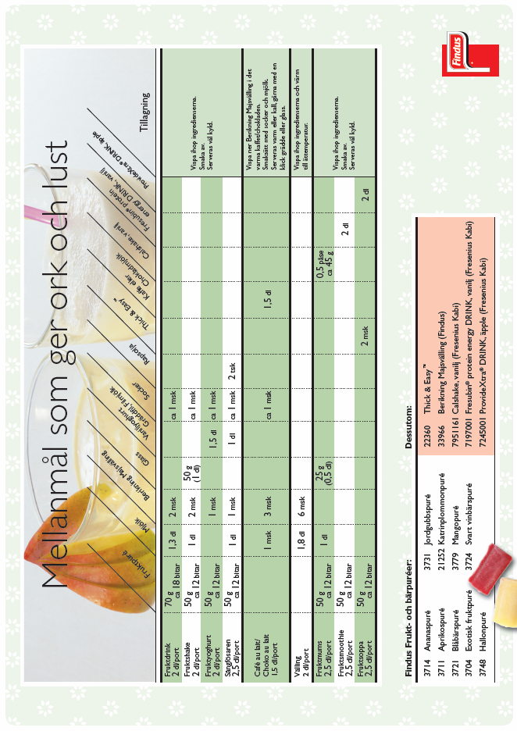

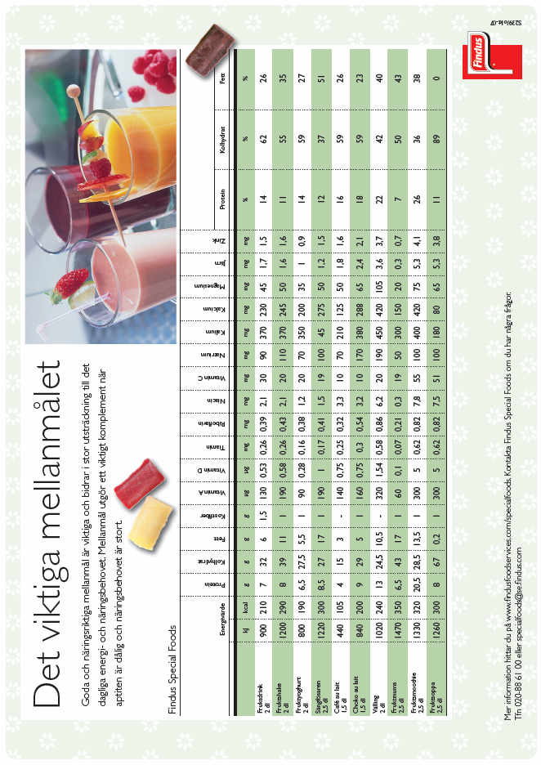

Hygienföreskrifter
Många äldre personer har nedsatt immunförsvar och är därför extra känsliga för matförgiftningar. Därför måste man vara noga när man lagar och hanterar mat åt äldre personer.
Alla som hanterar livsmedel ska ha kunskap om livsmedelshygien så att man kan hantera livsmedlen på ett säkert sätt.
Personlig hygien är viktig. Basala hygienrutiner ska följas. Använd endast engångshanddukar.
Köksförkläde som endast används vid arbete med livsmedel ska användas. Plastförkläde rekommenderas.
Disktrasor ska bytas ofta, gärna varje dag. Använd aldrig disktrasan på skärbrädor eller golv.
På våra särskilda boenden styrs detta av rutiner och egenkontrollsystem, livsmedelshantering finns beskrivet i HACCP- pärmen:
Tillagning och återuppvärmning av mat ska alltid ske så att livsmedlets kärntemperatur uppnår minst +70ºC.
Varmhållning av mat ska alltid ske vid lägst +60ºC. Observera att livsmedlets temperatur skall överstiga +60ºC. Rekommendationen är att potatis ska varmhållas max 1 timme och övrig mat max 2 timmar.
Nedkylning av mat ska ske så att livsmedlets kärntemperatur kommer ner till +8ºC eller lägre inom fyra timmar.
Kylförvaring av livsmedel ska ske vid max +8ºC; gärna lägre. Livsmedel av olika slag ska förvaras åtskilda från varandra (t.ex. råvaror/tillagade produkter; grönsaker, potatis, rotfrukter/övriga livsmedel).
Kylda matlådor, hanteringen av dessa har egna rutiner. Kostenheten ansvarar för tillverkning. Bilpoolen ansvarar från kök till brukarens kylskåp. Hemtjänstpersonal har, om beslut finns, att värma matlådan hos brukaren. Om micro inte finns används kastrull/stekpanna. Undantagsfall kan finnas och sker då i samråd med enhetschef.

Mat- och vätskeregistrering

Namn: Datum:

Tid | Mat (1/2, 3/4, 1 portion) Dryck (ml, dl) | Sign

Anteckningar av sjuksköterska:
Finns alla måltider enligt måltidsordning:
morgonmål, frukost, lunch, mellanmål, middag, kvällsmål, eventuellt nattmål
Mängd vätska:
Mängd kalorier:
Nattfasta antal timmar:

